Ponožky pro váš cyklistický oddíl
Před časem jsem navštívil webové stránky malého rodinného podniku, který vyrábí ponožky již od roku 1992. Jedná se o malou leč sympatickou jihomoravskou firmu, která je schopná vyrobit ponožky na zakázku podle vašich přání a představ. Pokud chcete ponožky pro svůj cyklistický oddíl v jednotném stylu a designu, je to ideální volba.

Výroba ponožek na zakázku
Kvalitní a odolné sportovní ponožky jsou základním kamenem při provozování všech venkovních sportů včetně cyklistiky nebo cykloturistiky. Pokud cyklista nebo cykloturista nemá nohu v pohodlí, špatně se soustředí na svůj výkon. Rovněž si ničí chodidla, která se mohou v nekvalitních ponožkách odírat a ošoupávat. Ponožky na zakázku mohou vyřešit všechny zmiňované problémy.

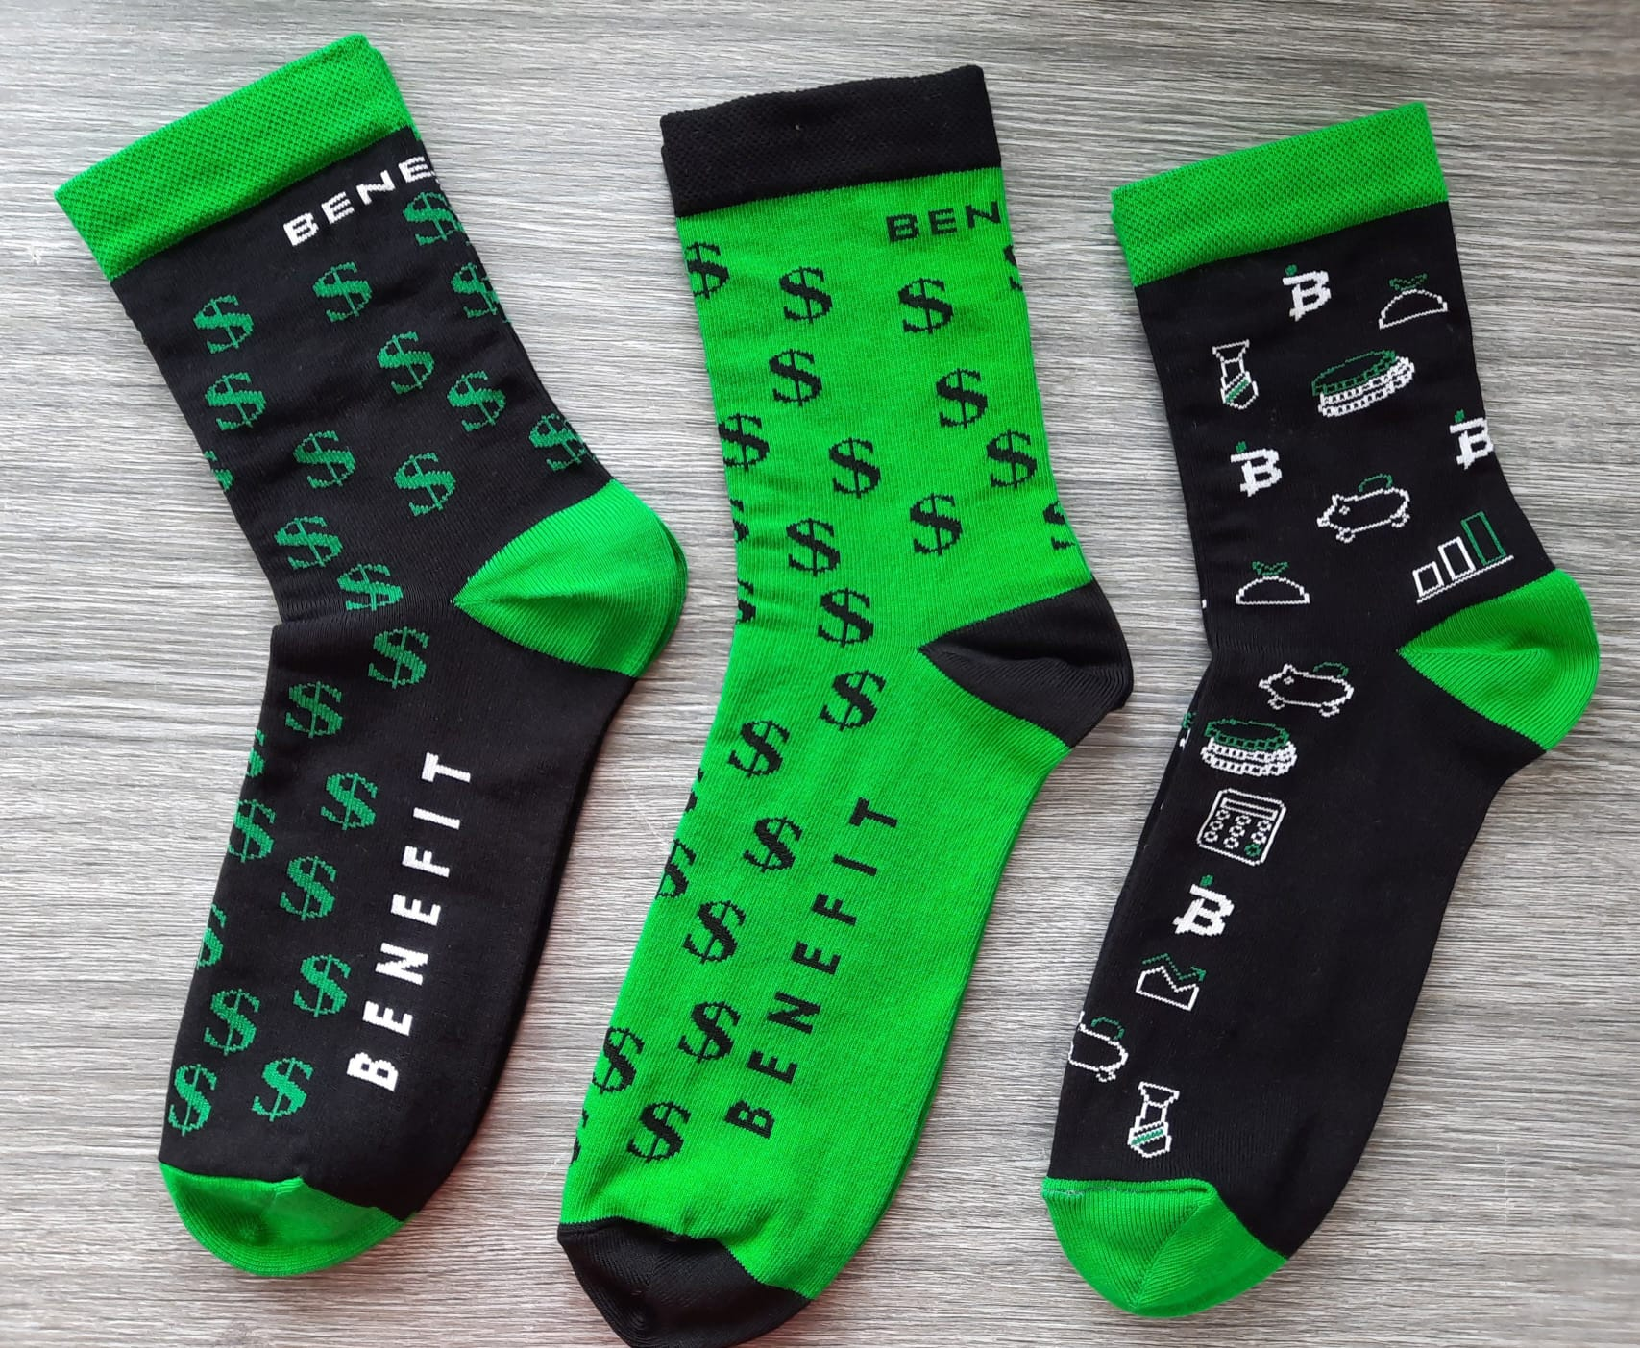
Ponožky na zakázku od firmy Ivex

Ponožky s tradicí
Zakázková výroba ponožek má u nás dobrou tradici. Nejvhodnějším a nejpříhodnějším řešením je koupení si kvalitních ponožek, které navíc můžete mít s ostatními členy svého cyklistického klubu v jednotném barevném provedení, s pruhy či s klubovým logem. Sportovní ponožky firmy Ivex jsou vyráběny v různých barvách, velikostech a z nejrůznějších materiálů. Záleží pouze na vás, který druh ponožek si nakonec sami zvolíte a vyberete. Sportovní funkční ponožky jsou kupříkladu v této firmě vyráběny s vysokým podílem bavlny, což je vždy záruka dobré kvality.

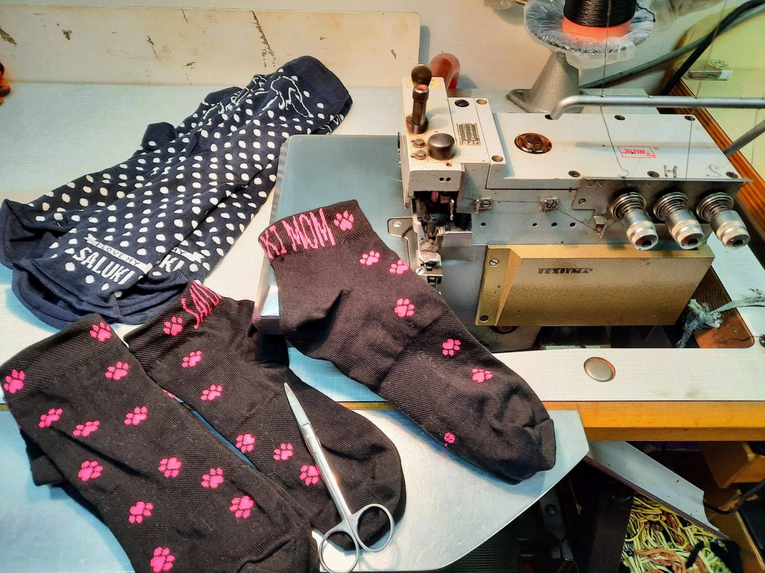
Firma Ivex šije ponožky již od roku 1992

Originální způsob prezentace
Dnes si ponožky můžete samozřejmě koupit ve velkých obchodních řetězcích, kde je velký výběr. Obyčejně tam však narazí na uniformované ponožky, které mají dvě nebo maximálně tři různé barvy. Přidanou hodnotou ponožek na zakázku je právě odklon od uniformity a příklon k originalitě. Pokud chcete mít ponožky v barvě a designu podle svého gusta, tak neváhejte a oslovte moravskou firmu Ivex, která vám vyrobí fusky z lásky, což se nejenom krásně česky rýmuje, ale je rovněž dobrým mottem poctivé firmy, která dělá svou práci ráda a s chutí. Ponožky na kolo musí být nejenom funkční, ale také pěkné a stylové.

